Demis Hassabis בקיימברידג': ממשחקים ל-AlphaFold ומשם ל-AGI
הרצאת חזרה הביתה של מייסד DeepMind: 15 שנה של "לפתור את האינטליגנציה", מה הן לימדו על חיפוש בעזרת מודלים נלמדים, ולאן זה ממשיך
Demis Hassabis · הרצאה ב-University of Cambridge (המארח "Alistair" לפי ה-ASR; האירוע המקורי לא מזוהה במדויק) · הועלה מחדש ב-X על ידי Komal Prajapati ב-2026-10-07
משך: כ-61 דקות · X
סיכום אוטומטי — AI Briefing (aibriefing.dev)

על המסמך הזה
זו הרצאה פומבית של Demis Hassabis, מייסד DeepMind וזוכה פרס נובל, באולם ההרצאות בקיימברידג' שבו למד בתואר הראשון. ההרצאה נמשכת כ-45 דקות ואחריה כרבע שעה של Q&A עם סטודנטים. בשקפים מופיע המיתוג Google DeepMind. תאריך ההרצאה לא נאמר. לפי השקפים (Gemini 2.0, Veo 2.0) והאמירה שמודל הווידאו יצא "בסוף השנה שעברה", היא כנראה התקיימה בתחילת 2025, אבל זו הערכה שלנו. הסרטון הגיע מ-repost ב-X. הכיתוב שם ("Cambridge lecture", "תלמד יותר ממה שרוב האנשים ילמדו ב-5 שנים") הוא של מי שהעלה מחדש, ואינו חלק מההרצאה.
הטענה המרכזית: יש מתכון אחד שחוזר מ-Go ועד חלבונים, ללמוד מודל של מרחב חיפוש קומבינטורי עצום ולהשתמש בו כדי להנחות חיפוש לעבר פונקציית מטרה. לפי Hassabis זו דרך כללית מאוד לפתור בעיות מדעיות. הצעד הבא בעיניו הוא לבנות יכולות planning כאלה מעל world models כלליים כמו Gemini. הוא מסיים בהשערה שמחשבים קלאסיים מסוגלים למדל כל דפוס שקיים בטבע.
איך לקרוא את המסמך
• 1. תקציר מנהלים: הטענות המרכזיות, הראיות שלהן ומה לא נאמר.
• 2. מהשחמט ל-DeepMind: הרקע האישי, המשימה בשני צעדים, ולמה expert systems נכשלו.
• 3. משחקים כמגרש אימון: DQN, AlphaGo, תהליך ה-self-play ו-AlphaZero.
• 4. AlphaFold ו-AI למדע: שלושה קריטריונים לבעיה מתאימה, CASP, מאגר 200 מיליון המבנים, AlphaFold 3 ו-digital biology.
• 5. הדרך ל-AGI: Veo, Genie 2, SynthID, Gemini, Project Astra ו-agents.
• 6. גבולות המחשוב הקלאסי ו-Q&A: ההשערה החותמת והתשובות לשאלות הקהל.
• 7–8. מה עושים עם זה, ומילון מונחים.
הערת מקור המסמך הופק אוטומטית מתמליל ההקלטה ומהשקפים שצולמו ממנה. שמות ומונחים עלולים להשתבש בתמלול האוטומטי (ASR), ובמקומות שבהם יש ספק הדבר מצוין. הציטוטים מועתקים מילה במילה מהתמליל ונבדקו מול חותמת הזמן שלהם. לא נוסף מידע ממקורות חיצוניים.

1. תקציר מנהלים
ההרצאה היא סקירה רטרוספקטיבית של DeepMind, שבנויה כמו טיעון אחד: משחקים היו מגרש אימון, AlphaFold היה ההוכחה שהשיטה עובדת על בעיה מדעית אמיתית, והשלב הבא הוא לשלב חיפוש ותכנון עם מודלים כלליים של העולם. רוב המספרים נוגעים ל-AlphaGo ול-AlphaFold. על Gemini ועל AGI כמעט אין מספרים.
• המשימה מ-2010 עדיין בתוקף: "Step one, solve intelligence. Step two, use it to solve everything else." [6:12]. לדבריו זו הייתה מתוכננת כמשימה של 20 שנה, "we're sort of on track 15 years in" [38:36].
• Learning systems גברו על expert systems: Deep Blue היה פסגת הגישה המתוכנתת מראש, אבל היא לא יודעת להתמודד עם מצבים לא צפויים ולכן אף פעם לא הגיעה לאינטליגנציה כללית [7:44].
• משחקים כמגרש אימון: DQN למד משחקי Atari מפיקסלים גולמיים (2013). AlphaGo ניצח את Lee Sedol ב-2016 מול 200 מיליון צופים, והמציא את Move 37 [9:20, 10:51].
• Self-play: בכל סבב משחקים 100,000 משחקים, ואם הגרסה החדשה מנצחת ב-55% היא מחליפה את הקודמת. אחרי 17–18 סבבים, תוך פחות מ-24 שעות, המערכת עוברת מרמה של משחק אקראי לרמה שמעל אלוף עולם [12:23].
• שלושה קריטריונים לבעיה שמתאימה ל-AI: מרחב חיפוש קומבינטורי עצום, פונקציית מטרה ברורה, והרבה נתונים או סימולטור מדויק [17:01].
• AlphaFold פתר את בעיית קיפול החלבונים: עשור של קיפאון סביב 60 נקודות ב-CASP. AlphaFold 2 הגיע לדיוק אטומי, והמארגנים הכריזו בסוף 2020 שהבעיה נפתרה. מאז קופלו 200 מיליון חלבונים, יש יותר משני מיליון חוקרים שמשתמשים בכלי ולמעלה מ-30,000 ציטוטים [23:18–27:50].
• Digital biology ו-Isomorphic Labs: פיתוח תרופה לוקח היום כ-10 שנים ועולה מיליארדים. השאיפה היא לקצר את זה לחודשים ואולי לשבועות, ובהמשך לבנות virtual cell [33:59].
• השלב הבא הוא planning מעל world models: לבנות מערכות חיפוש ותכנון בסגנון AlphaGo מעל Gemini. לדבריו רובוטיקה תתקדם מאוד בשנתיים-שלוש הקרובות [41:40, 43:12].
• השערה: מכונות טיורינג קלאסיות מסוגלות ליותר ממה שחשבנו: כל דפוס שקיים בטבע אפשר לגלות ולמדל ביעילות בעזרת אלגוריתם למידה קלאסי, וחלבונים הם מערכות קוונטיות שבכל זאת קורבו בהצלחה [44:45].
מה לא נאמר
• אין לוח זמנים ל-AGI: יש רק "משימה של 20 שנה" ו"on track". אין הגדרה מדידה, ואין קריטריון שלפיו ברור שהגענו.
• אין נתוני עלות או compute: קיפול 200 מיליון החלבונים נעשה עם "a lot of computers on the Google Cloud" במשך שנה, בלי מספרים.
• Isomorphic Labs בלי תוצאות: יש חזון (חודשים במקום עשור), אבל לא הוצגו מועמדים לתרופות, ניסויים או נתונים.
• Gemini בלי נתונים: נאמר רק שהוא state of the art בהרבה benchmarks. לא הוצגו benchmarks, מגבלות או כשלים.
• Genie 2 יציב רק כמה שניות: היעד הוא דקות, ולא הוסבר איך מגיעים לשם. השאלה על עולם שנשמר לאורך זמן בלתי מוגבל, כמו ב-Minecraft, נשארה בלי תשובה טכנית.
• ההשערה על מחשוב קלאסי לא הוכחה: Hassabis עצמו קורא לה conjecture. הראיה היחידה היא AlphaFold.
• SynthID: לא הוצגו נתונים על עמידות סימן המים או על שיעור הזיהוי.
2. מהשחמט ל-DeepMind: המשימה ושתי הגישות
Hassabis פותח בסיפור האישי: שחמט מגיל ארבע ונבחרות הנוער של אנגליה. השחמט גרם לו לחשוב על החשיבה עצמה. מחשב שחמט מוקדם ריתק אותו ("someone had programmed this lump of inanimate plastic"), ועל Amiga 500 כתב בעצמו תוכנות AI למשחקים כמו Othello. מקיימברידג' הוא לקח את התשתית התיאורטית של Turing ושל Shannon. DeepMind קמה ב-2010 כ"תוכנית אפולו" לבניית AGI, ולדבריו "almost nobody was working on AI" באותה תקופה [6:12]. הוא מספר גם על חתימה בספר הנובל, שבו דפדף אחורה ומצא את החתימות של Crick ושל Einstein.
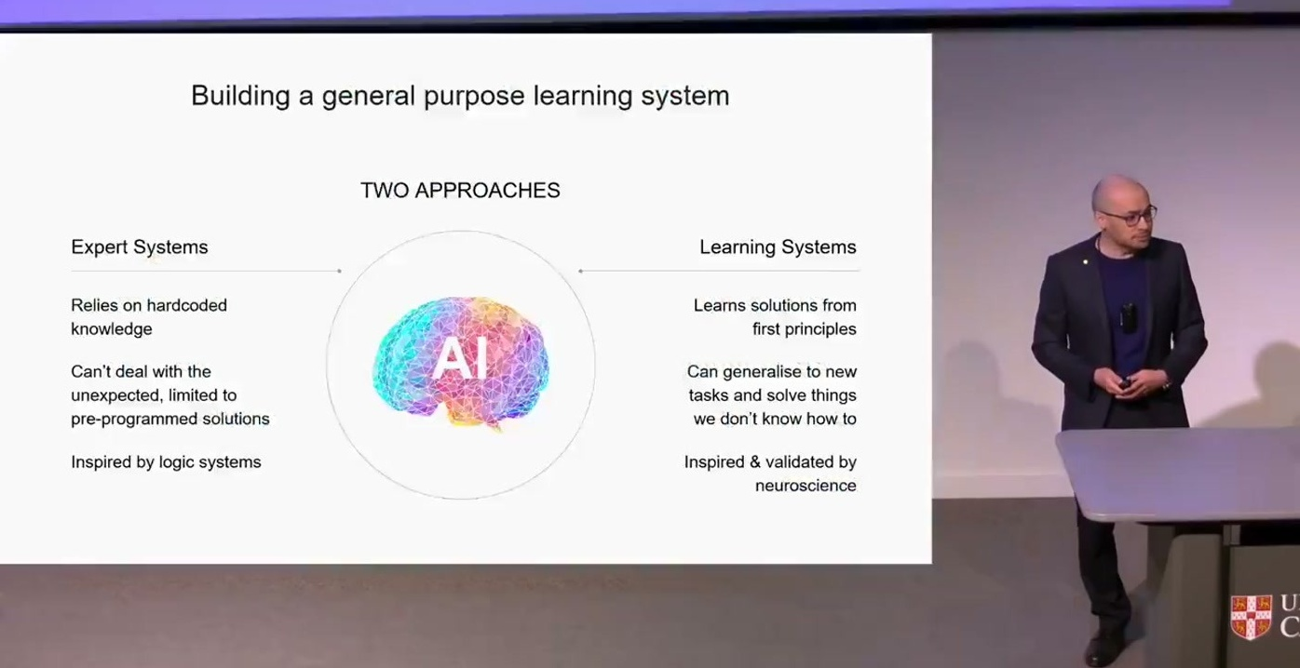
השקף "Two approaches": משמאל Expert Systems (ידע מקודד מראש, לא מתמודדות עם הלא צפוי, בהשראת מערכות לוגיות), מימין Learning Systems (לומדות מעקרונות ראשונים, מכלילות למשימות חדשות, בהשראת מדעי המוח).
ההבחנה בשקף היא הבסיס לכל ההרצאה. Expert systems כמו Deep Blue "can't deal with the unexpected" ולכן הן שבירות. Learning systems לעומתן יכולות ללכת מעבר לידע של מי שתכנת אותן, וזה בדיוק מה שצריך בגילוי מדעי [7:44]. ב-Q&A הוא מוסיף שההימור של 2010 נשען על שלושה דברים שהבשילו יחד: deep learning ו-reinforcement learning, מעבר החומרה ל-GPU ("turns out everything's a matrix multiplication, right?" [49:20]), וההתקדמות במדעי המוח. ההימור לא נבע מוודאות שהגישה תעבוד. הוא נבע מביטחון שהגישה הישנה לא תעבוד.
— Demis Hassabis [6:12] Step one, solve intelligence. Step two, use it to solve everything else.

3. משחקים כמגרש אימון: DQN, AlphaGo, AlphaZero
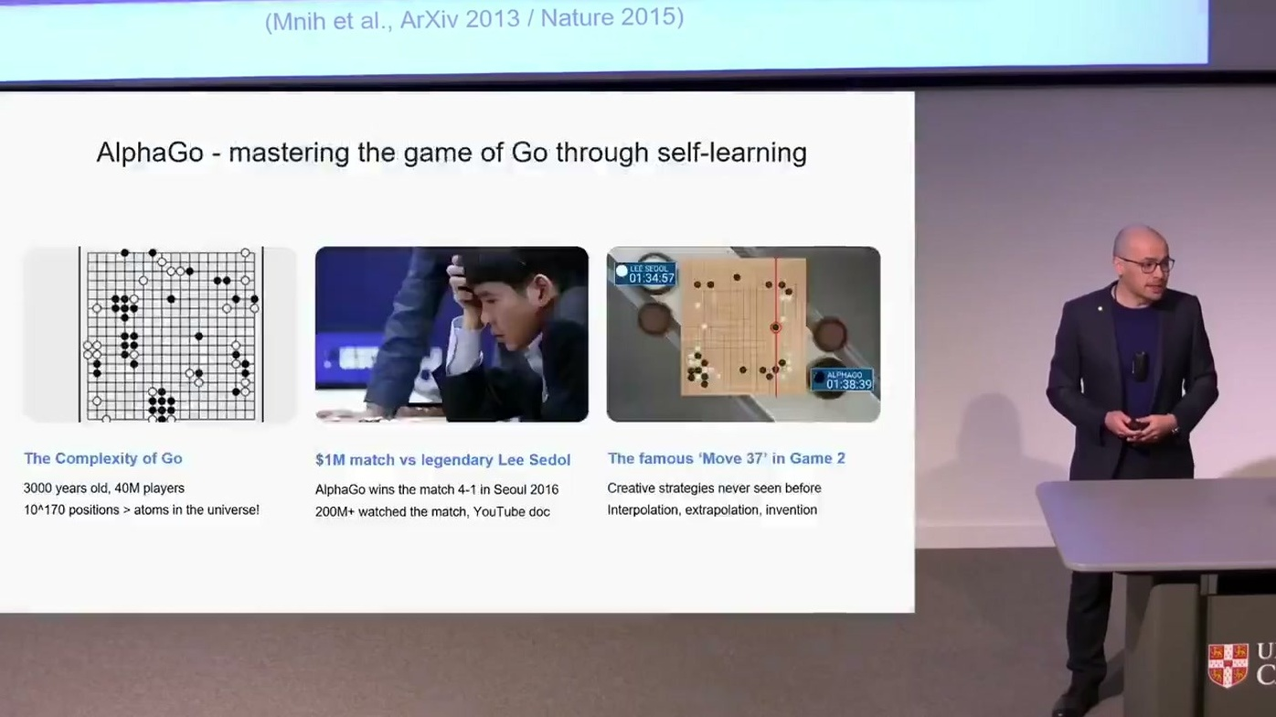
"AlphaGo – mastering the game of Go through self-learning": מורכבות Go (10^170 מצבים, יותר מאטומים ביקום), משחק של מיליון דולר מול Lee Sedol בסיאול שנצפה על ידי 200 מיליון איש, ו-Move 37 במשחק 2.
DQN (2013) היה לדבריו המערכת end-to-end הראשונה שלמדה ישירות מפיקסלים, בלי לדעת דבר על המשחק מלבד ההוראה למקסם את הניקוד [9:20]. ב-Go יש 10 בחזקת 170 מצבים אפשריים, כך ש-brute force לא בא בחשבון. ב-2016 AlphaGo ניצח את Lee Sedol, ו-Move 37 "decided this Game 2 in favor of AlphaGo 100 moves later" [10:51].
תהליך האימון: גרסה 1 יודעת רק את החוקים ומשחקת אקראית, 100,000 משחקים נגד עצמה. מהמשחקים האלה מאמנים גרסה 2 שחוזה מהלכים סבירים וגם את סיכויי הניצחון. אם גרסה 2 מנצחת את גרסה 1 ב-55% מתוך 100 משחקים, היא מחליפה אותה. אחרי 17–18 סבבים, פחות מיממה, המערכת חזקה מאלוף העולם [12:23]. ברגע המשחק הרשת מצמצמת את עץ האפשרויות לענפים המבטיחים בלבד [13:57]. AlphaZero הכליל את השיטה לכל משחק דו-שחקני עם מידע מלא, וניצח את Stockfish בשחמט בסגנון שמעדיף ניידות על פני חומר, למשל ב-"Immortal Zugzwang Game" [15:28].
— Hassabis מצטט את Garry Kasparov [15:28] the programs usually reflect priorities and prejudices of the programmer, but because AlphaZero learns for itself, I would say that its style reflects the truth.

4. AlphaFold ו-AI למדע
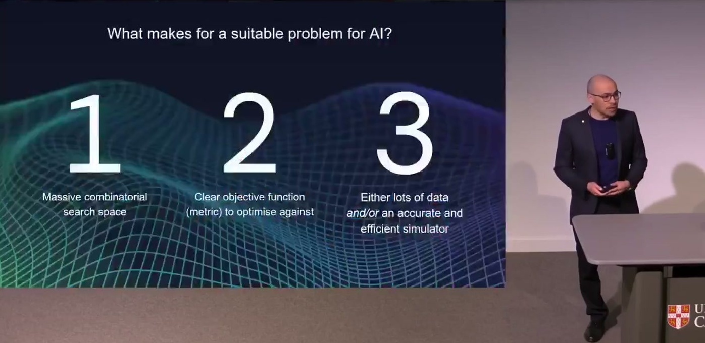
"What makes for a suitable problem for AI?": שלושה קריטריונים. 1) מרחב חיפוש קומבינטורי עצום, 2) פונקציית מטרה (מטריקה) ברורה לאופטימיזציה, 3) הרבה נתונים ו/או סימולטור מדויק ויעיל.
המשחקים היו "a means to an end" [15:28]. המסננת לבחירת בעיות בעולם האמיתי, מדעיות או תעשייתיות, היא שלושת הקריטריונים שבשקף [17:01]. קיפול חלבונים עונה על שלושתם. לפי הפרדוקס של Levinthal (ב-ASR מופיע "Leventhal") לחלבון ממוצע יש כ-10^300 צורות אפשריות, ובכל זאת בטבע הוא מתקפל תוך מילישניות. מכאן שהבעיה פתירה עקרונית. תחרות CASP, שמתקיימת מאז 1994 (את שם המארגן ה-ASR תמלל כ-"John Malt", והשם לא ודאי), מספקת מבנים ניסיוניים שעוד לא פורסמו כ-ground truth [20:12–21:42]. הפרויקט התחיל ב-2016, "pretty much the day after we got back from the AlphaGo match". הוא מכנה בעיות כאלה root node problems, כלומר בעיות שפתרונן פותח ענפים שלמים של מחקר.
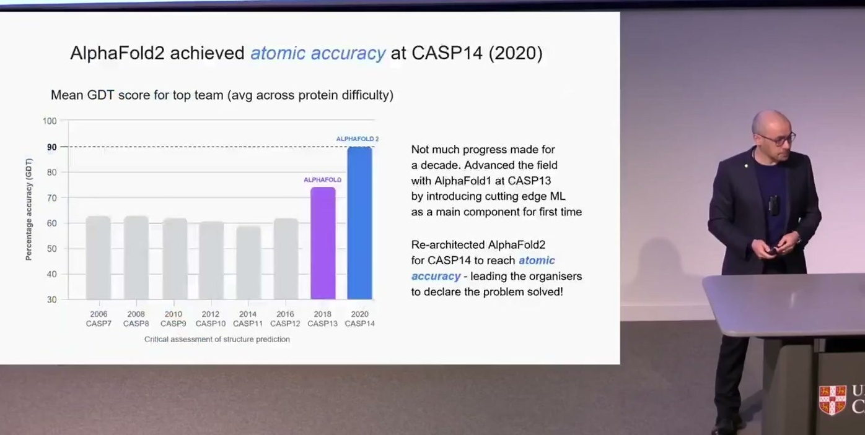
"AlphaFold2 achieved atomic accuracy at CASP14 (2020)": ציון ה-GDT הממוצע של הצוות המנצח לאורך התחרויות. קיפאון במשך עשור, קפיצה עם AlphaFold ב-CASP13 ועוד קפיצה עם AlphaFold2 ב-CASP14.
במשך עשור הציון עמד סביב 60. ציון 90 פירושו דיוק בטווח רוחב של אטום, וזה הסף שבו ניסויינים יכולים לסמוך על החיזוי. AlphaFold 1 ניצח ב-CASP13 (ב-ASR מופיע "CAS13") בפער של כמעט 50% מהמערכת הבאה, אבל לא הגיע לדיוק אטומי. הצוות "had to go back to the drawing board" ובנה את AlphaFold 2 מאפס. אחרי זה המארגנים הכריזו ש-"the problem had been solved in the end of 2020" [24:48]. AlphaFold 2 בונה את המבנה באיטרציות, ממחזר את עצמו לאורך 192 צעדים ומקפל חלבון ממוצע בשניות. בתוך שנה קופלו כל 200 מיליון החלבונים המוכרים למדע ושוחררו חינם יחד עם EMBL-EBI. לפני השחרור התייעצו עם יותר מ-30 מומחי biosecurity ו-bioethics. אם דוקטורנט צריך 4–5 שנים למבנה אחד, "it's kind of like a billion years of PhD time done in one year" [26:19]. בין שימושי הקהילה שציין: אנזימים שמפרקים פלסטיק (Portsmouth), עמידות לאנטיביוטיקה, מחלות מוזנחות (DNDi), ה-nuclear pore complex (ב-ASR "nano pore") ומזרקים מולקולריים ב-Broad Institute [27:50].
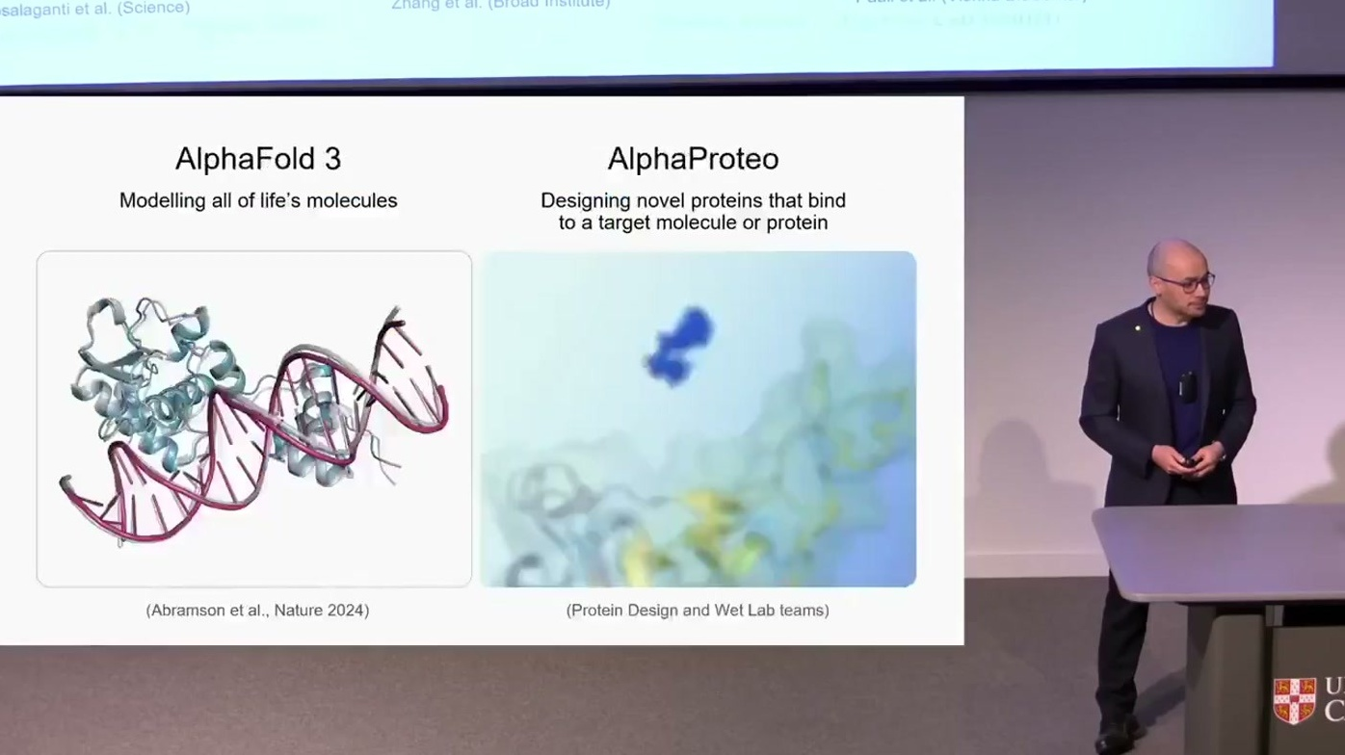
שני פרויקטים זה לצד זה: AlphaFold 3, מידול של כל המולקולות של החיים (חלבון–DNA/RNA–ליגנדים), ו-AlphaProteo, תכנון חלבונים חדשים שנקשרים למולקולת מטרה.
AlphaFold 2 הוא "תמונה סטטית". AlphaFold 3, ששוחרר לאקדמיה, ממדל אינטראקציות של חלבונים עם חלבונים אחרים, עם DNA ו-RNA ועם ליגנדים כמו תרכובות תרופתיות. AlphaProteo מריץ את הבעיה בכיוון ההפוך: בהינתן פונקציה רצויה, הוא מחפש את רצף חומצות האמינו שייתן מבנה שמבצע אותה [29:24–30:57]. ההכללה של Hassabis: גם במשחקים וגם במדע העיקר הוא "making this search tractable". לומדים את הטופולוגיה של הבעיה ומנחים את החיפוש. אם מחליפים את מצבי ה-Go בעץ בתרכובות כימיות, מקבלים תכנון תרופות [30:57–32:29].
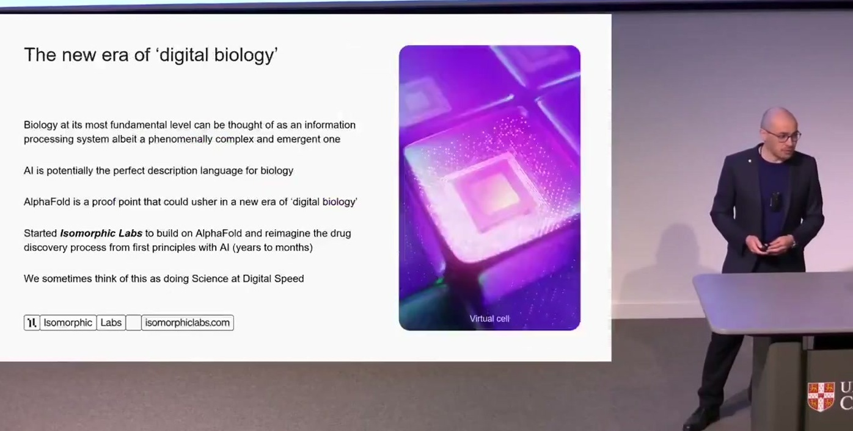
"The new era of 'digital biology'": ביולוגיה כמערכת עיבוד מידע, AI כשפת התיאור שלה, AlphaFold כנקודת הוכחה, ו-Isomorphic Labs שמטרתה לקצר את גילוי התרופות משנים לחודשים, עם איור של virtual cell.
כאן Hassabis מציג את ה-thesis שלו לביולוגיה: "I think that AI is potentially the perfect description language for biology" [32:29], כמו שמתמטיקה היא שפת התיאור של הפיזיקה. Isomorphic Labs היא ה-spin-out שאמורה לקחת את זה לכימיה. היום פיתוח תרופה לוקח בממוצע 10 שנים ועולה מיליארדים, והשאיפה היא "science at digital speed". החזון לטווח הארוך הוא virtual cell, למשל של תא שמרים, שבו מריצים ניסויים in silico, ומעבדת ה-wet lab משמשת בעיקר לאימות ולא לחיפוש [33:59]. מעבר לביולוגיה הוא מונה: זיהוי מחלות עיניים מסריקות רשתית, חומרים חדשים, בקרת פלזמה בכורי היתוך, כפל מטריצות מהיר יותר, חיזוי מזג אוויר ותיקון שגיאות במחשוב קוונטי [35:34].
5. הדרך ל-AGI: world models, בטיחות ו-agents
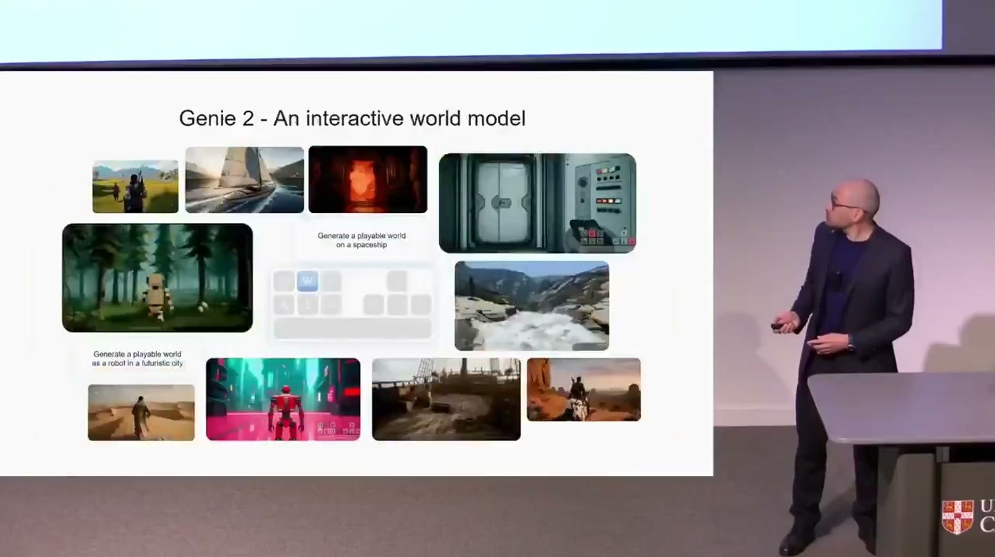
"Genie 2 – An interactive world model": עולמות משחק שנוצרים מהוראת טקסט ושאפשר לשלוט בהם בזמן אמת, ולצידם צילומי מסך מהסביבות שנוצרו.
מודל הווידאו (בתמלול השם נבלע, "our new video model called which", ובשקף הוא מופיע כ-Veo 2.0) מדגים לדבריו הבנה של פיזיקה, ותומאטו שנחתכת היא "like the Turing test for video models" [37:05]. לפני חמש שנים הוא לא היה מאמין שאפשר ללמוד פיזיקה רק מצפייה בסרטוני YouTube. Genie 2 מייצר משחק שלם מהוראה טקסטואלית, אבל "At the moment, it's only consistent for a few seconds." [37:05]. היעד הוא דקות.
בצד הבטיחות הוא מציג את SynthID, סימן מים בלתי נראה בטקסט, באודיו, בתמונות ובווידאו שנוצרים על ידי AI, ומזכיר את פסגת Bletchley Park. העמדה שלו: "the kind of mantra in Silicon Valley is like move fast and break things", ו-"I think it's not appropriate, in my opinion, for this type of transformative technology." [40:09]. במקום זה הוא מציע שיטה מדעית וענווה. בהמשך מוצגים Gemini 2.0, מודל multimodal ש"state of the art across many leading benchmarks" (בלי מספרים), ו-Project Astra כעוזר אוניברסלי לטלפון ולמשקפיים [41:40].
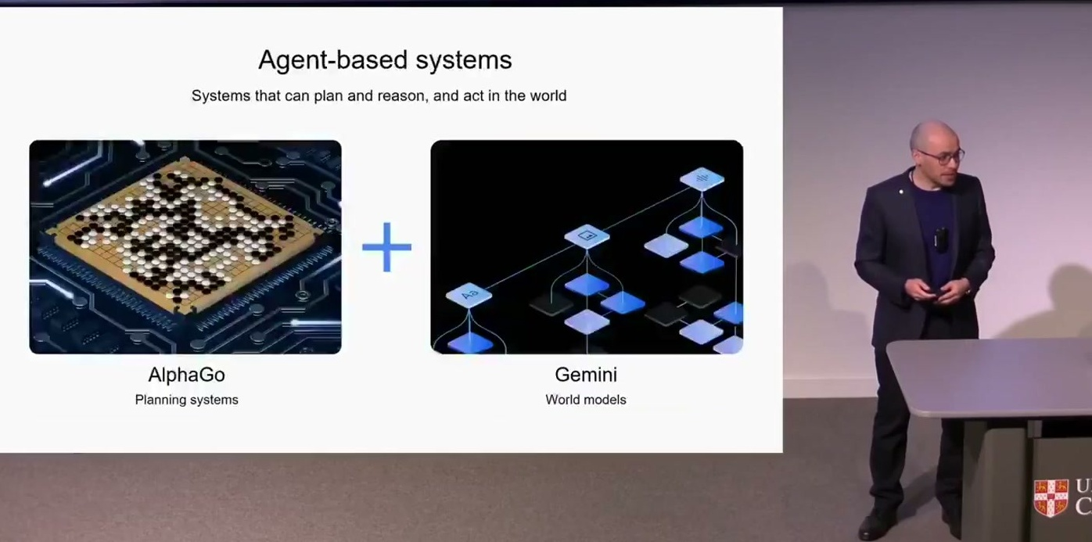
"Agent-based systems – Systems that can plan and reason, and act in the world": AlphaGo (מערכות planning) ועוד Gemini (world models).
זה השקף שמחבר את כל ההרצאה. AlphaGo יודע לחפש ביעילות בתחום צר, ו-Gemini מבין את העולם. השלב הבא הוא לבנות את מנגנון החיפוש והתכנון מעל המודל הכללי, כדי לפעול בעולם האמיתי. Hassabis רואה בזה מפתח לרובוטיקה, "which I think in the next two, three years is gonna be a huge area" [43:12].
6. גבולות המחשוב הקלאסי, ו-Q&A
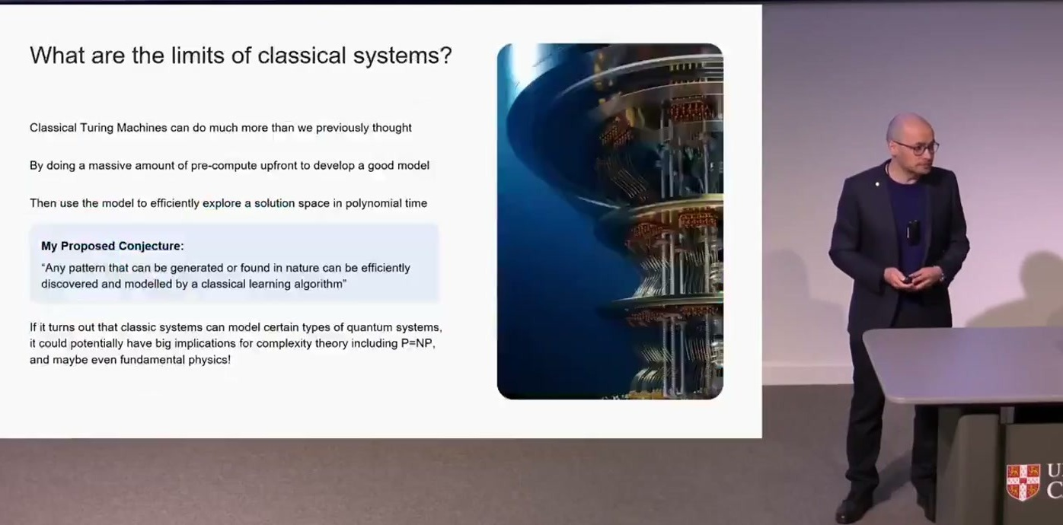
"What are the limits of classical systems?": ההשערה המוצעת. כל דפוס שאפשר לייצר או למצוא בטבע ניתן לגלות ולמדל ביעילות בעזרת אלגוריתם למידה קלאסי, ולכך עשויות להיות השלכות על P=NP ועל הפיזיקה היסודית.
Hassabis מגדיר את עצמו "Turing's champion" ומזכיר את בעיית P=NP (ב-ASR "P equals MP"). חלבונים הם מערכות קוונטיות, ובכל זאת רשת נוירונים קלאסית קירבה את המבנה שלהם. מכאן ההשערה שלו: כל מה שעבר תהליך אבולוציוני, ביולוגי, גיאולוגי או פיזיקלי, יציב לאורך זמן, ולכן יש בו מבנה שאפשר ללמוד [44:45, 50:51]. מה שאין בו מבנה, למשל פירוק מספרים גדולים בקריפטוגרפיה אם המספרים הטבעיים באמת מתפלגים אחיד, ידרוש מחשב קוונטי [57:02].
— Demis Hassabis [44:45] any pattern that can be generated or found in nature, so i.e. it has some real structure, physical structure, can be efficiently discovered and modeled by one of these classical learning algorithms, like AlphaFold.

• מדעי המוח: הדוקטורט שלו עסק בזיכרון ובדמיון, ושניהם תלויים בהיפוקמפוס. השאלות הפתוחות שהוא מציין הן יצירתיות, חלימה ותודעה, ושאלת ה-substrate: האם יש משהו מיוחד במוח לעומת סיליקון [46:15].
• אם deep learning לא היה מצליח: "So for the first couple of years, nothing worked, right?". ב-Pong הם לא הצליחו להשיג אפילו נקודה אחת, וחששו שהם מוקדמים מדי כמו Babbage. "I always say you wanna be like five years ahead of your time, not 50 years ahead." [50:51]
• ממשקי מוח–מכונה: מעניינים אותו מאוד, אבל הבעיה היא רזולוציה, ובאופן אידיאלי צריך גם קריאה וגם כתיבה. היום זה תחום רפואי, ובעתיד אולי דרך "to keep up with the technology" [52:23].
• קריירה: "I still would recommend that you get good at coding and math" [53:56]. תכנות בשפה טבעית יפתח את התחום לאנשים יצירתיים, "enhance engineers to be able to do 10X of what they can do today", וחשוב להתאמן בלמידה מהירה של דברים חדשים [55:28].
• גבולות ה-deep learning: היום יש תהליכים שאי אפשר למדל, אבל בגבול הוא לא רואה סיבה תיאורטית שמערכת קלאסית לא תצליח, בתנאי שיש מבנה ומספיק דוגמאות [55:28].
• AI בפיתוח משחקים: יצירת assets, איזון משחק באמצעות מיליון playthroughs בלילה, בדיקת באגים בעולמות פתוחים ודמויות AI חיות. Genie הוא קודם כול מבחן הבנה של world model, וה-holodeck כנראה יגיע רק אחרי AGI [58:33, 1:00:04].
7. מה לוקחים מזה
• לבדוק בעיה מול שלושת הקריטריונים: לפני שמשקיעים ב-AI על בעיה, לבדוק שיש מרחב חיפוש עצום, מטריקה ברורה לאופטימיזציה, והרבה נתונים או סימולטור. אם חסר אחד מהם, השיטה של DeepMind כנראה לא תעבוד כמו שהיא.
• לחשוב במונחי חיפוש מונחה מודל: התבנית של מודל נלמד שמצמצם את עץ האפשרויות, ואחריו חיפוש ובחירה, רלוונטית גם מחוץ למדע. זה בדיוק הכיוון שהוא מתאר ל-agents מעל LLM.
• בביולוגיה, להשתמש במה שכבר זמין: מאגר המבנים החופשי (EMBL-EBI) ו-AlphaFold 3 לאקדמיה. לפי Hassabis אלה כבר כלי סטנדרטי.
• לבנות צוותים בין-תחומיים: הוא ממליץ במפורש לאוניברסיטאות לחבר AI לשאלות הנכונות בתחומי מומחיות, וצופה הרבה התקדמות בחמש עד עשר השנים הקרובות [35:34].
• לא לוותר על קוד ומתמטיקה: גם כשהתכנות עובר לשפה טבעית, ההבנה של איך הכלים בנויים מאפשרת להשתמש בהם לעומק.
• להתייחס להשערה כהשערה: ההשערה על מחשוב קלאסי מעניינת, אבל עומדת על נקודת הוכחה אחת. לא כדאי לבנות עליה החלטות.
שאלה פתוחה | מה נאמר בהרצאה
מתי AGI, ואיך נדע שהגענו? | "משימה של 20 שנה" ו"on track" אחרי 15 שנה. אין הגדרה מדידה.
האם Isomorphic Labs באמת תקצר את פיתוח התרופות? | יש חזון (חודשים או שבועות במקום 10 שנים), ואין תוצאות.
איך Genie 2 יגיע לעקביות של דקות, או לעקביות קבועה? | "working to extend". אין מנגנון ואין לוח זמנים.
האם planning מעל Gemini עובד מחוץ לתחומים צרים? | מוצג כ-"the next step". לא הוצגו תוצאות.
האם ההשערה על מחשוב קלאסי נכונה? | Conjecture שנשענת על AlphaFold בלבד.
כמה עמיד SynthID? | תואר המנגנון בלבד, בלי נתוני זיהוי.

8. מילון מונחים
מונח | משמעות
AGI | בינה מלאכותית כללית, שמסוגלת לכל היכולות הקוגניטיביות של אדם
Expert systems | מערכות שהפתרון מתוכנת בהן מראש. נוקשות ושבירות מול מצבים לא צפויים
Learning systems | מערכות שלומדות מניסיון או מנתונים מעקרונות ראשונים
Reinforcement learning | למידה באמצעות פעולה ותגמול. אצל DeepMind היא משולבת עם deep learning
Self-play | אימון שבו המודל משחק נגד גרסאות של עצמו ומשתפר מסבב לסבב
DQN | המערכת של DeepMind שלמדה משחקי Atari ישירות מפיקסלים
Move 37 | המהלך המפתיע של AlphaGo במשחק 2 מול Lee Sedol
Zugzwang | מצב בשחמט שבו כל מהלך מחליש את השחקן (ב-ASR "Zugswang")
Combinatorial search space | מרחב אפשרויות גדול מכדי לסרוק אותו ב-brute force
Objective function | המטריקה שהמערכת ממקסמת, למשל ניקוד או ניצחון
CASP / GDT | תחרות חיזוי מבני חלבונים שמתקיימת כל שנתיים, ומדד הדיוק שלה
Levinthal's paradox | כ-10^300 צורות אפשריות לחלבון, ובכל זאת הוא מתקפל במילישניות
Root node problem | בעיה שפתרונה פותח ענפי מחקר שלמים
Digital biology | ביולוגיה כמערכת עיבוד מידע, ו-AI כשפת התיאור שלה
World model | מודל שמבין את הפיזיקה ואת האינטראקציות בעולם (Veo, Genie 2)
SynthID | סימן מים בלתי נראה לתוכן שנוצר על ידי AI
P=NP | שאלה פתוחה במדעי המחשב: אילו בעיות פתירות ביעילות במחשב קלאסי

